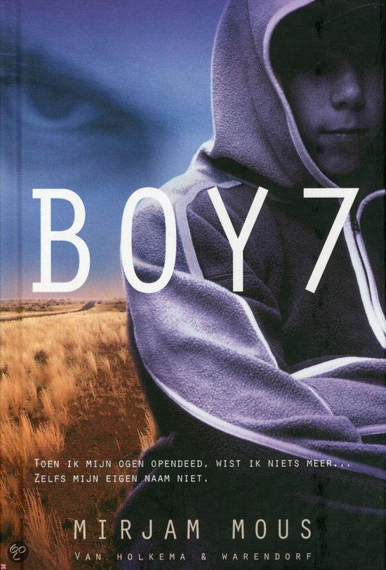
Karlijn Scheffers
2bD
Mevrouw Tulp

Titel van het boek: boy 7
Naam van de schrijver: Mirjam Mous
Jaar van uitgave: 2009
Plaats van uitgave: houten
Uitgeverij: unieboek/ het spectrum bv
Aantal pagina’s: 284 pagina’s
Aantal hoofdstukken: er zijn 5 delen
Plaatje dat bij het verhaal past:
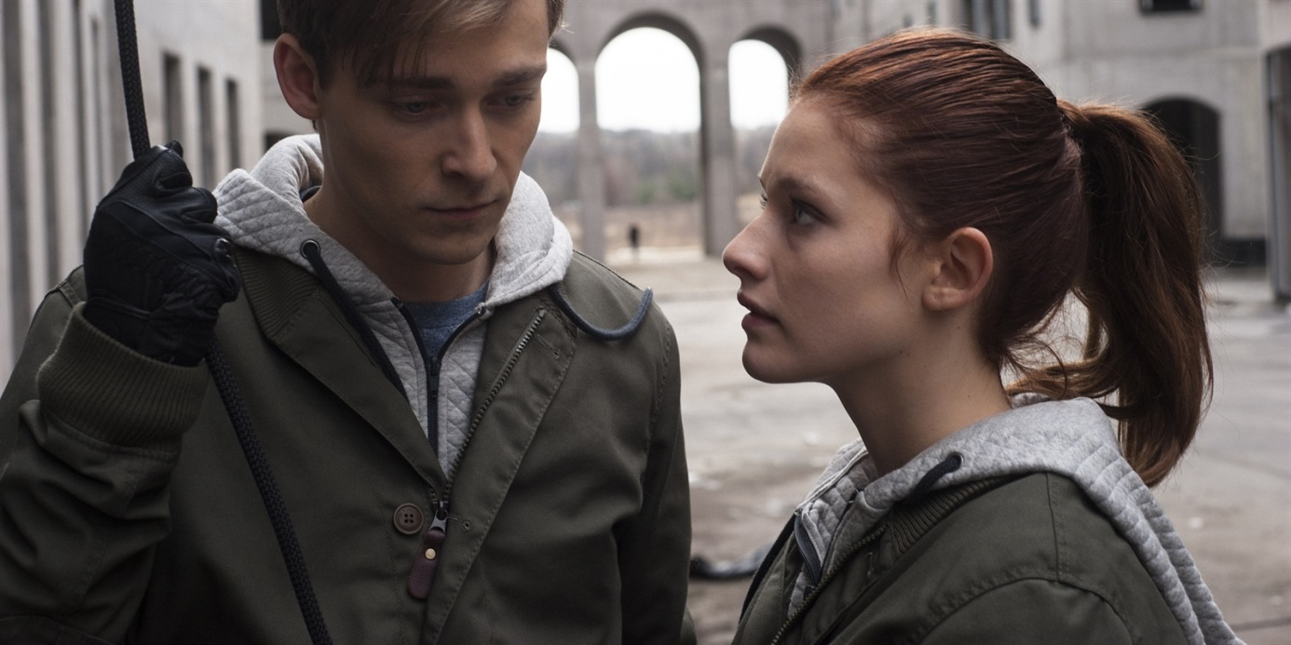

Onderwerp
1. het verhaal gaat over een jongen die zijn geheugen kwijt is.
2. ik heb eigenlijk niks geleerd omdat het een fictie verhaal is
3. ik vind interessant omdat die jongen zijn geheugen eventjes kwijt was en mijn opa heeft dat ook wel eens.
4. ik had het verhaal zo verwacht omdat ik de achterkant gelezen had.
5. ik vind het verhaal duidelijk omdat de moeilijke woorden ook in het verhaal worden uitgelegd.

Gebeurtenissen
1. Ik vind dar er genoeg in het verhaal gebeurt omdat er veel spannende dingen in voorkomen.
2. het verhaal gaat in het begin iets te langzaam maar verder in het verhaal wordt het leuk.
3. ik denk dat het meer om de gedachten gaan omdat die jongen zijn geheugen kwijt is.
4. het meeste heeft indruk op me gemaakt was dat die zijn eigen naam niet meer wist want het is toch erg als je je eigen naam niet meer weet.
5. dit verhaal zou ook in het echt kunnen gebeuren maar kans is wel klein.

Personages
1. Ik kan goed mij inleven in de hoofdpersoon omdat het een jongen van mijn leeftijd is.
2. ik zou niet op de hoofdpersoon lijken omdat die zijn geheugen is verloren heeft en dat lijkt mij niet zo fijn.
3. de 2 andere mensen uit het verhaal zijn:
de moeder van boy is aardig, Vader van Boy is een vervelende man

Bouw
1. Ik vind dat het verhaal goed in elkaar zit, omdat het verhaal duidelijk geschreven is
2. ik vind het verhaal spannend omdat er veel in gebeurd.
3. Er komen in het verhaal geen tijdsprongen voor. Ik vind dat wel zo prettig want je zit dan goed in het verhaal en je kan het dan goed volgen, zonder dat het ineens over een andere tijd gaat, waardoor je er dan niets meer van begrijpt.

Taalgebruik
1. het verhaal is makkelijk te lezen omdat de moeilijke woorden verder in de tekst al worden uitgelegd.
2. de 10 moeilijke woorden zijn/ of moeilijk zijn om te schrijven :
- parachute
- creepy
- fatsoenlijk
- balustrade
- politiepenning
- notebook
- teletijdmachine
- geritsel
- honderdzesenvijftig
- fastfood

samenvatting

Een jongen komt bij in een snikhete, kale grasvlakte. Hij weet niet wie hij is, hoe hij daar is terechtgekomen en wat hij daar doet. Vlakbij hem vindt hij een rugzak met daarin een mobiele telefoon. Als hij het alarmnummer wil intoetsen ziet hij dat hij een voicemail bericht heeft ontvangen. Als hij het bericht afluistert hoort hij: Wat er ook gebeurt, bel in geen geval de politie. En hij weet één ding zeker: dat is zijn eigen stem.
Dus belde hij de politie om te zeggen wat er was gebeurd toen, hij zei dat die mee was genomen door mannen in witte pakken en dat ze hem in een rare zwarte auto hadden gezet.
Toen hij wakker werd voelde die zich niet zo goed, omdat er iets pijn deed bij z’n oor en voelde eraan hij zat er een zendertje in om zijn geheugen te wissern

